暖通负荷模拟结果

项目概述
本次大赛项目建筑为南昌大学前湖校区综合教学楼，名称为慧源楼，建筑面积52524.82平方米，建筑总高度23.9米，为二类建筑。使用年限50年，耐火等级为一级，防水等级为二级。建筑物室内外高差为600，底层部分架空层地面标高-0.45。
一、南昌地理位置：位于江西中北部，东径约115°27’～116°35’北纬约28°10’～29°11’之间；其中,市区位于北纬28°35’～28°55’,东径115°38’～116°03’之间。处赣江、抚河下游，濒临我国第一大淡水湖-鄱阳湖西南岸；地势平坦，湖泊星罗密布，全市平原面积2651.79平均公里，占总面积的35.8%；水系面积2146.04平方公里,占29.0%；全市西北以岗地丘陵为主，山地面积87.21平方公里，占全市总面积的1.2%，丘陵面积879.62平方公里，占11.9%；岗地面积1637.7平方公里，占22.1%。
二、南昌气候类型：地处北半球亚热带内，受东亚季风影响，形成了亚热带季风气候。市内热量丰富、雨水充沛，光照充足，。但是，由于每年季风强弱和进退迟早不同，气温变化较大，降水分布不均，高温干旱，低温冷害和暴雨洪涝等气象灾害发生较频繁，人们生产、生活带来不利影响。
三、南昌热工分区：热工分区为夏热冬冷地区，最冷月平均温度为0。89℃，最热月平均温度为29.52℃，日平均温度≤5℃的天数为50天，日平均温度≥25℃的天数为93天；必须满足夏季放热需要和适当兼顾冬季保温。
四、南昌风向：南昌冬季室外平均风速3.4m/s，多为北风，其冬季室外最多风向的平均风速为4.8m/s；夏季室外平均风速2.3m/s，多为南风；年最多风向为北北东方向。

2、分析设置

2.1、基本工程设置

2.1.1工程信息
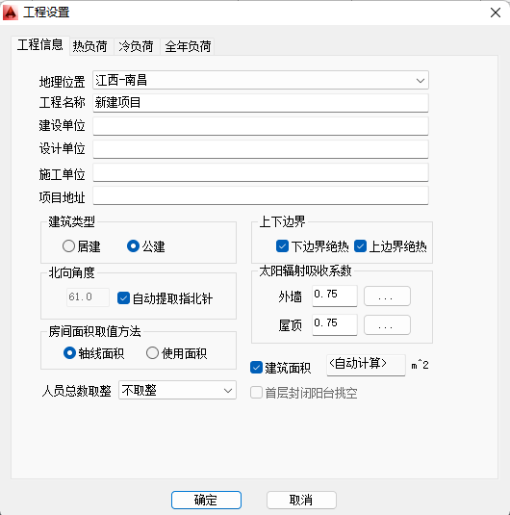

2.1.2热负荷
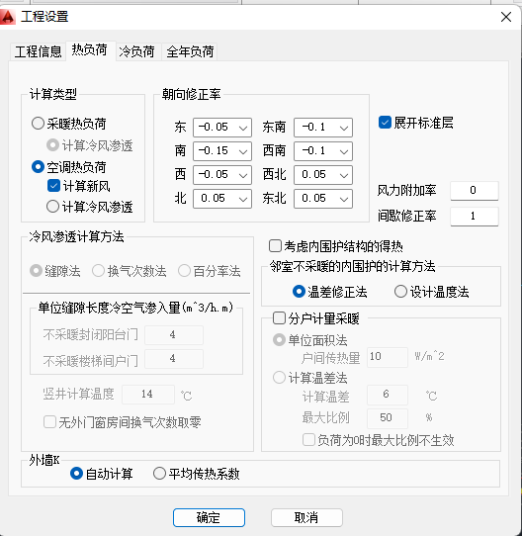

2.1.3冷负荷
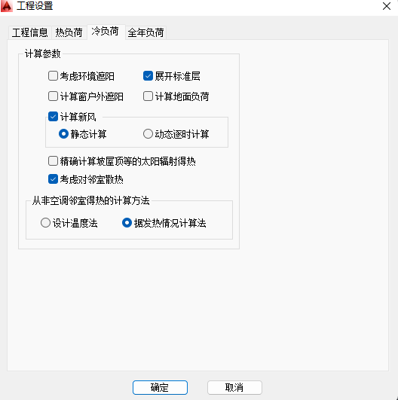

2.1.4全年负荷
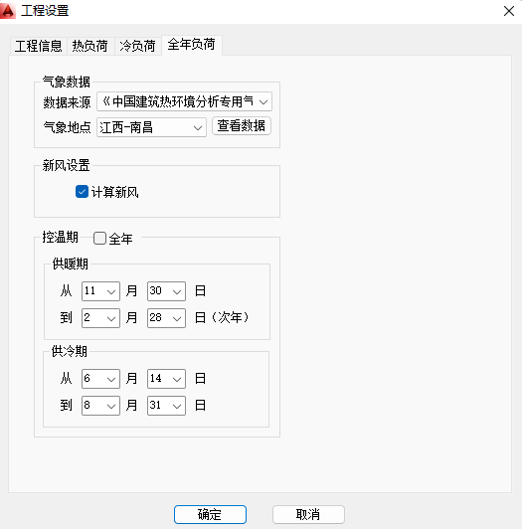

2.2、气象参数
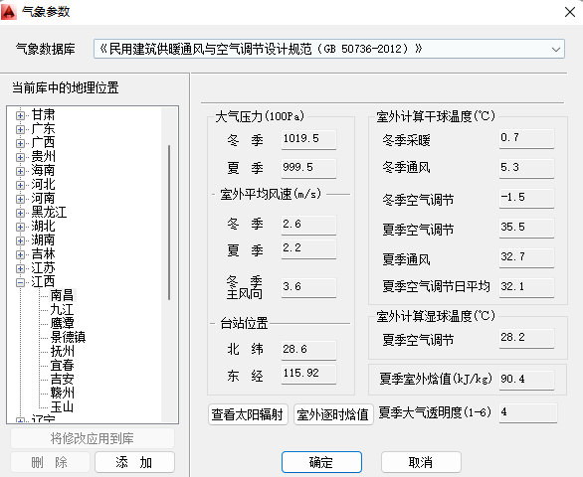

2.3、工程构造
详见文件中“工程构造文件.wsx”

2.4门窗类型
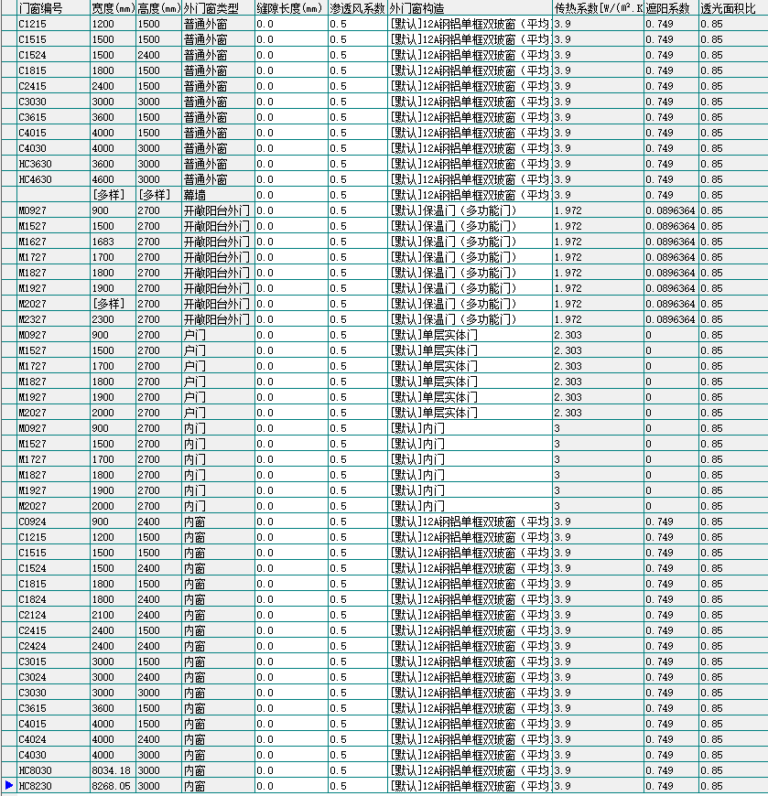

2.5房间类型

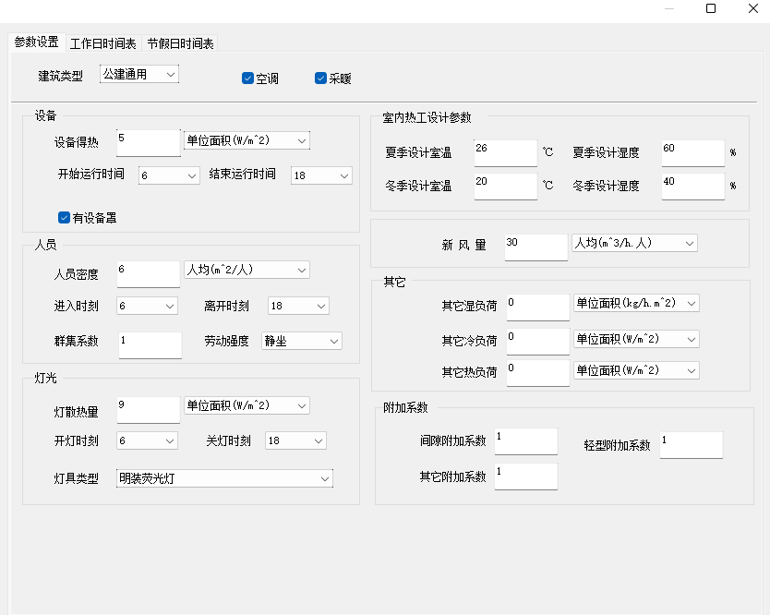 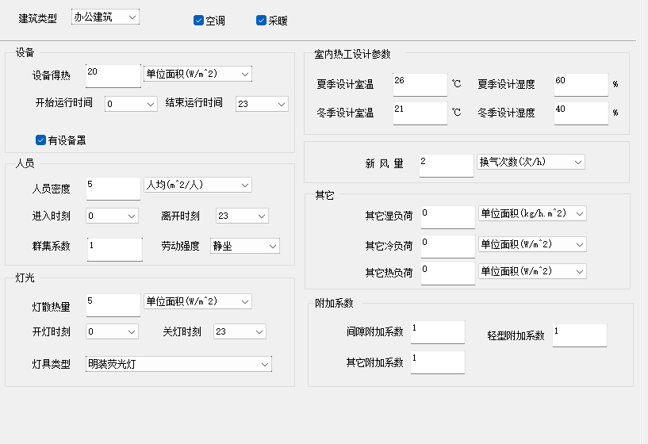 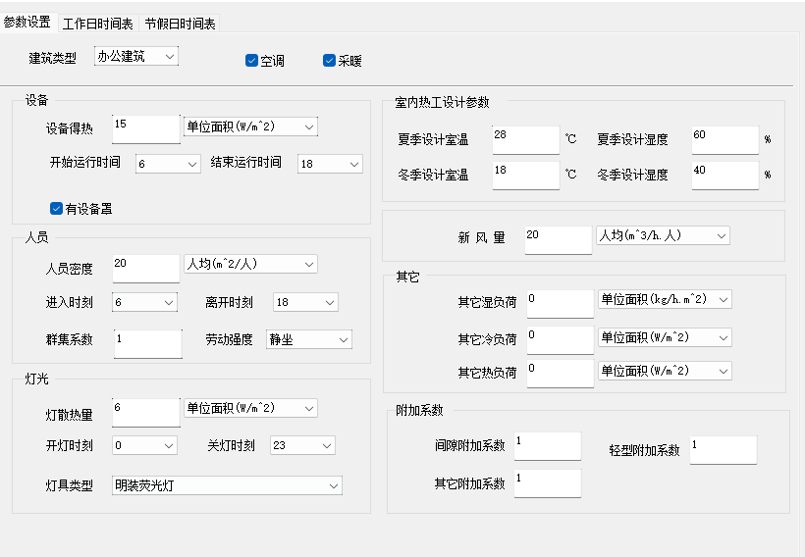3、计算

3.1热负荷
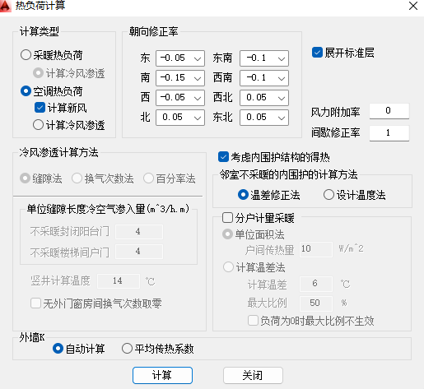
详细结果见“热负荷xlsx”文件

3.2冷负荷
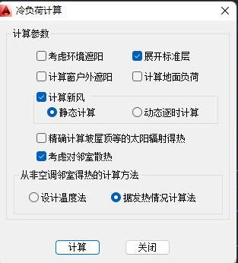
详细结果见“冷负荷xlsx”文件

3.3负荷结果
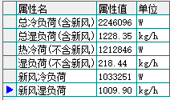
3.4全年负荷
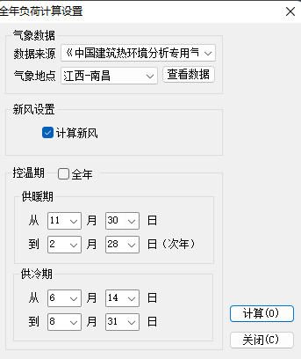
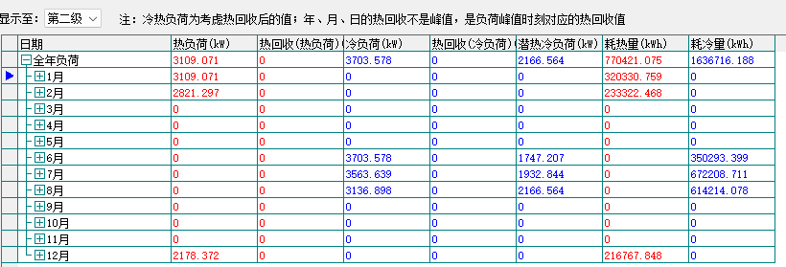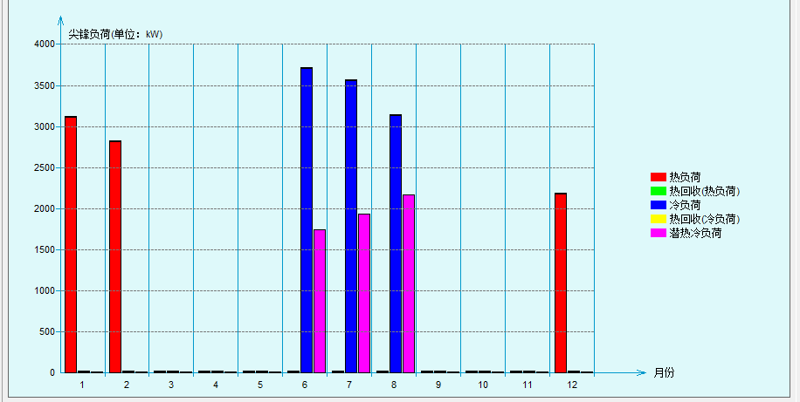

4、结论
全年负荷中热负荷为3109.071KW，冷负荷为3703.578KW，潜热冷负荷为2166.564KW，耗热量为770421.075KWh。耗冷量为1626716.188KWh

